СОВЕТ ДЕПУТАТОВ
МУНИЦИПАЛЬНОГО ОБРАЗОВАНИЯ
ГРОМОВСКОЕ СЕЛЬСКОЕ ПОСЕЛЕНИЕ МУНИЦИПАЛЬНОГО ОБРАЗОВАНИЯ ПРИОЗЕРСКИЙ МУНИЦИПАЛЬНЫЙ РАЙОН ЛЕНИНГРАДСКОЙ ОБЛАСТИ

РЕШЕНИЕ

14 декабря 2012 года № 134
Об утверждении нагрудного знака депутата муниципального образования Громовское сельское поселение муниципального образования Приозерский муниципальный район Ленинградской области
В соответствии со статьей 5. 9. Положения о флаге муниципального образования Громовское сельское поселение муниципального образования Приозерский муниципальный район Ленинградской области, утвержденное решением Совета депутатов муниципального образования Громовское сельское поселение муниципального образования Приозерский муниципальный район Ленинградской области 22 февраля 2006 года N 23, Совет депутатов муниципального образования муниципального образования Громовское сельское поселение муниципального образования Приозерский муниципальный район Ленинградской области
РЕШИЛ:
1. Согласиться с предложением авторского коллектива в составе Башкирова Константина Сергеевича, Карпуниной Виктории Валерьевны и Штейнбах Светланы Юрьевны, разработавших эскиз нагрудного знака депутата муниципального образования Громовское сельское поселение муниципального образования Приозерский муниципальный район Ленинградской области в соответствии с прилагаемым изображением (Приложение № 1).
2. Утвердить описание нагрудного знака депутата муниципального образования Громовское сельское поселение муниципального образования Приозерский муниципальный район Ленинградской области (Приложение № 2).
3. Утвердить Положение о нагрудном знаке депутата муниципального образования Громовское сельское поселение муниципального образования Приозерский муниципальный район Ленинградской области (Приложение № 3).
4. Обратиться в Геральдический совет при Президенте РФ с целью внесения нагрудного знака муниципального образования Громовское сельское поселение муниципального образования Приозерский муниципальный район Ленинградской области в Государственный геральдический регистр РФ.
5. Поручить Башкирову Константину Сергеевичу представлять интересы муниципального образования Громовское сельское поселение муниципального образования Приозерский муниципальный район Ленинградской области в Геральдическом Совете при Президенте РФ.
6. Настоящее решение подлежит обязательному опубликованию (обнародованию).
7. Настоящее решение вступает в силу со дня его опубликования.

Глава муниципального образования: А.Д. Покровский

Исп: Степанова Е.П.
(813)79-99-471

Разослано: дело -2, Совет депутатов -1, прокуратура -1

Приложение № 1
Утверждено
Решением Совета депутатов муниципального образования Громовское сельское поселение
муниципального образования Приозерский муниципальный район Ленинградской области
« 14 » декабря 2012 года № 134

ИЗОБРАЖЕНИЕ НАГРУДНОГО ЗНАКА ДЕПУТАТА МУНИЦИПАЛЬНОГО ОБРАЗОВАНИЯ ГРОМОВСКОЕ СЕЛЬСКОЕ ПОСЕЛЕНИЕ МУНИЦИПАЛЬНОГО ОБРАЗОВАНИЯ ПРИОЗЕРСКИЙ МУНИЦИПАЛЬНЫЙ РАЙОН ЛЕНИНГРАДСКОЙ ОБЛАСТИ

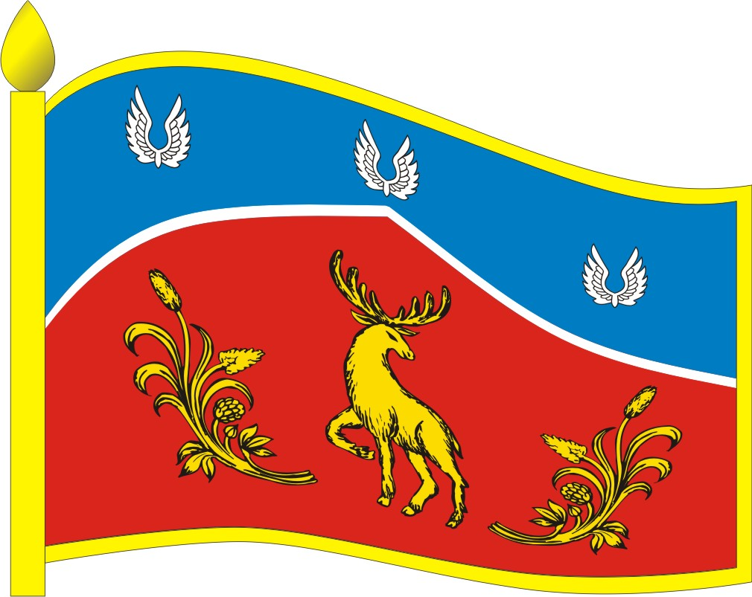

ИЗОБРАЖЕНИЕ НАГРУДНОГО ЗНАКА ГЛАВЫ МУНИЦИПАЛЬНОГО ОБРАЗОВАНИЯ ГРОМОВСКОЕ СЕЛЬСКОЕ ПОСЕЛЕНИЕ ПРИОЗЕРСКОГО МУНИЦИПАЛЬНОГО РАЙОНА ЛЕНИНГРАДСКОЙ ОБЛАСТИ

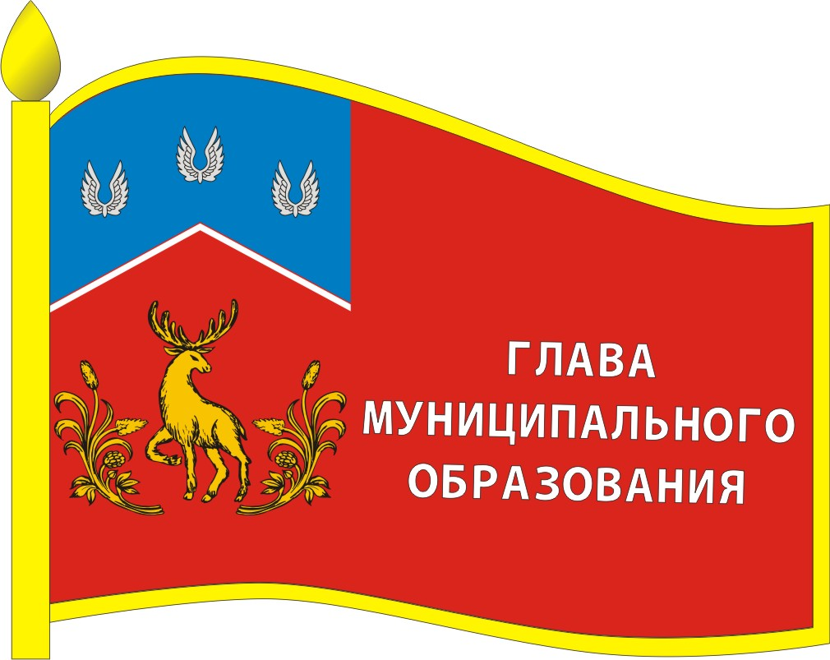

Приложение № 2
Утверждено
Решением Совета депутатов муниципального образования Громовское сельское поселение муниципального образования Приозерский муниципальный район Ленинградской области
« 14 » декабря 2012 года №

ОПИСАНИЕ НАГРУДНЫХ ЗНАКОВ
МУНИЦИПАЛЬНОГО ОБРАЗОВАНИЯ ГРОМОВСКОЕ СЕЛЬСКОЕ ПОСЕЛЕНИЕ ПРИОЗЕРСКОГО МУНИЦИПАЛЬНОГО РАЙОНА
ЛЕНИНГРАДСКОЙ ОБЛАСТИ.

Нагрудные знаки представляют собой стилизованное изображение развевающегося флага муниципального образования Громовское сельское поселение Приозерского муниципального района Ленинградской области с добавлением надписи в правой части полотнища флага в три строки:
- для депутата Совета депутатов «ДЕПУТАТ МО ГРОМОВСКОЕ СЕЛЬСКОЕ ПОСЕЛЕНИЕ»,
- для выборного должностного лица местного самоуправления «ГЛАВА МУНИЦИПАЛЬНОГО ОБРАЗОВАНИЯ»
и изготавливается в размерах 25.0 мм. x 18.0 мм.
Основа нагрудных значков изготавливается из металла золотистого цвета.
На поверхности нагрудных знаков муниципального образования Громовское сельское поселение Приозерского муниципального района Ленинградской области использованы эмали и металлы в соответствии с изображением флага муниципального образования Громовское сельское поселение Приозерского муниципального района Ленинградской области.
Нагрудные знаки имеют шпильку для крепления к одежде.

Приложение № 3
Утверждено
Решением Совета депутатов муниципального образования Громовское сельское поселение муниципального образования Приозерский муниципальный район Ленинградской области
« 14 » декабря 2012 года №

ПОЛОЖЕНИЕ
О НАГРУДНОМ ЗНАКЕ ДЕПУТАТА МУНИЦИПАЛЬНОГО ОБРАЗОВАНИЯ ГРОМОВСКОЕ СЕЛЬСКОЕ ПОСЕЛЕНИЕ
МУНИЦИПАЛЬНОГО ОБРАЗОВАНИЯ ПРИОЗЕРСКИЙ
МУНИЦИПАЛЬНЫЙ РАЙОН ЛЕНИНГРАДСКОЙ ОБЛАСТИ

1. Нагрудный знак депутата муниципального образования Громовское сельское поселение муниципального образования Приозерский муниципальный район Ленинградской области являются символом статуса.
2. Настоящим положением вводится нагрудный знак депутата муниципального образования Громовское сельское поселение муниципального образования Приозерский муниципальный район Ленинградской области.
3. Нагрудный знак депутата муниципального образования Громовское сельское поселение муниципального образования Приозерский муниципальный район Ленинградской области вручается на первом заседании вновь избранного состава депутатов Муниципального Совета.
4. Депутаты муниципального образования Громовское сельское поселение муниципального образования Приозерский муниципальный район Ленинградской области пользуются нагрудными знаками в течение срока их полномочий.
3. Нагрудный знак муниципального образования Громовское сельское поселение муниципального образования Приозерский муниципальный район Ленинградской области крепится к одежде и носятся на левой стороне груди.
4. В случае утраты нагрудного знака он могут быть выдан депутату муниципального образования Громовское сельское поселение муниципального образования Приозерский муниципальный район Ленинградской области повторно по его письменному заявлению на имя Главы муниципального образования Громовское сельское поселение муниципального образования Приозерский муниципальный район Ленинградской области.

